# Installation des Grundsystems

|  |  |
| --- | --- |
| Die Grundinstallation von eagle legt folgende Verzeichnisstruktur an. (z.B. „C:\Program Files (x86)\eagle-7.7.0\...“) | Kopieren der Verzeichnisstruktur in das EAGLE-Installationsverzeichnis. Im Unterverzeichnis __Install2LwM befindet sich die Datei „eagle.usr“. Sie ist ein Muster für die Usereinstellungen. Die Datei „eagle-7.7.0_init.bat“ kann zu hause nicht verwendet werden, da sie die Laufwerkstruktur der Schule voraussetzt. |
|  |  |

# Anpassen der Verzeichniseinträge im “Control Panel”

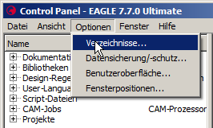

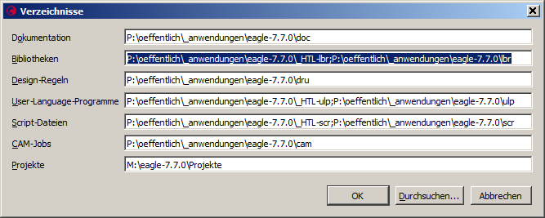

Die Verzeichnise sind an die Installation (z.B. „C:\Program Files (x86)\eagle-7.7.0\...“) anzupassen.